**Отчет по лабораторной работе № 1**

**по дисциплине «Операционные системы»**

**Лабораторная работа № 1**

*Тема:* «Установка ОС Ubuntu на Oracle VirtualBox»

|  |  |  |  |
| --- | --- | --- | --- |
| *Выполнил студент группы* |  |  |  |
|  |  |  |  |
| *Шифр* |  |  |  |
| *Преподаватель* |  |  |  |
| *Оценка* |  |  |  |
| *Дата* |  |  |  |
|  |  |  |  |

**Ростов-на-Дону 2017**

**Лабораторная работа № 1 Установка ОС Ubuntu на Oracle VirtualBox**

**1. Цель работы:**

- Приобретение навыков установки и создания виртуальных машин в Oracle VirtualBox

- Приобретение навыков установки и начальной настройки операционной системы Ubuntu

**2. Задание:**

1. Скачать или получить у преподавателя дистрибутив Oracle VirtualBox.
2. Установить в Windows виртуальную машину Oracle VirtualBox.
3. Скачать или получить у преподавателя образ установочного диска OC Ubuntu
4. Создать виртуальную машину в VirtualBox.
5. Установить ОС Ubuntu на созданную виртуальную машину.
6. В установленной операционной системе:

-установить дополнения гостевой ОС

-настроить рабочие столы (эффекты, изображения);

-изменить раскладку клавиатуры по умолчанию;

-определить тип сеанса загружаемую по умолчанию.

7. Ознакомиться и описать панель инструментов Ubuntu.

**3. Ход работы:**

Установка операционной системы Ubuntu производиться на виртуальную машину от Oracle VirtualBox. Сначала необходимо установить Oracle VirtualBox и создать виртуальную машину.

Установка Oracle VirtualBox производиться с настройками по умолчанию. После установки виртуальной машины установить пакет расширения (Oracle_VM_VirtualBox_Extension_Pack).

**1)Создание виртуальной машины:**

**Выбрать тип создаваемой виртуальной машины и задать имя.**

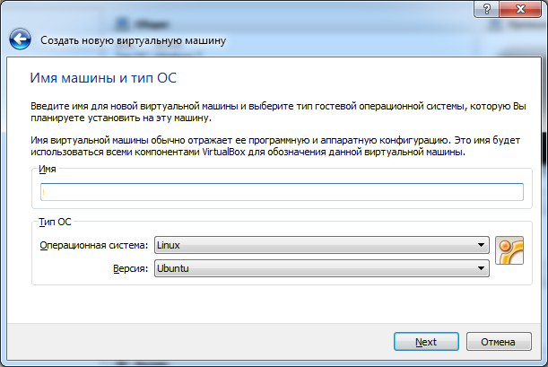

**Установить объем памяти 1024 Мб**

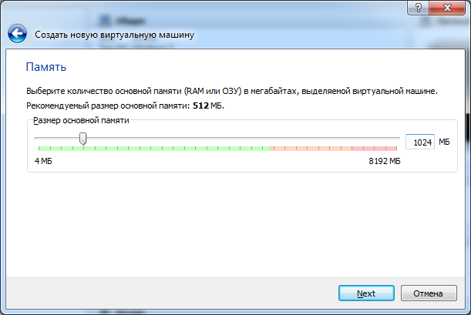

**Создать новый жесткий диск**

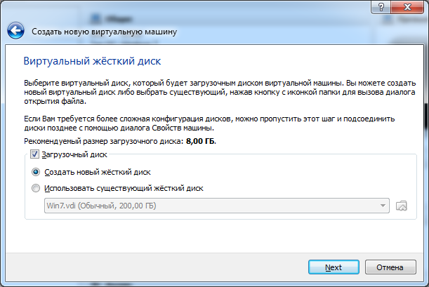

**Выбрать тип жесткого диска**

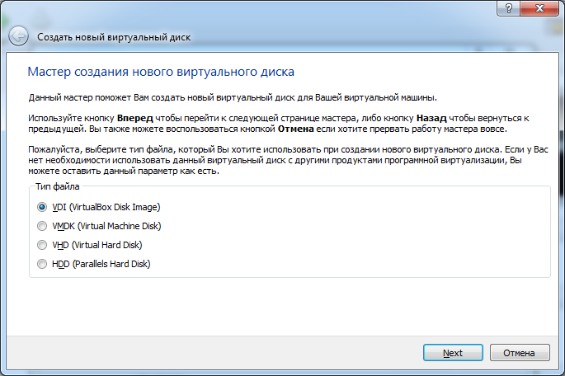

**Выбрать атрибуты жесткого диска**

-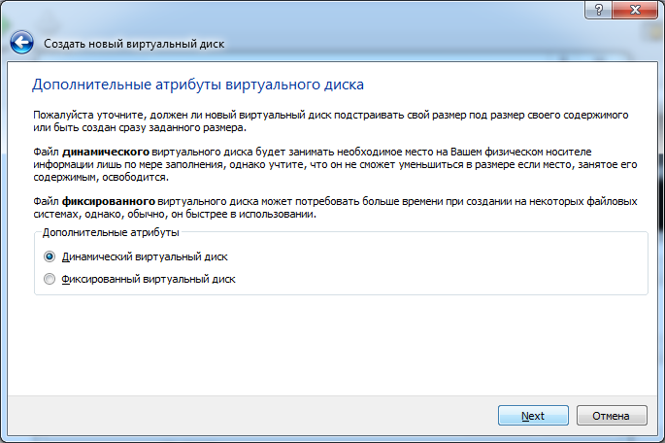

**Указать размер жесткого диска (не менее 10Гб)**

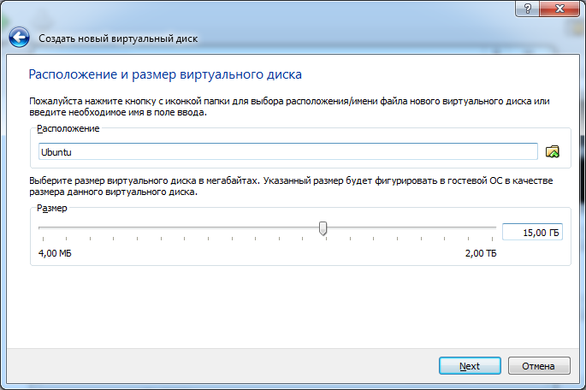

Дождаться установки виртуальной машины. Открыть окно свойств виртуальный машины и перейти в раздел носители. Выбрать IDE контроллер – пусто. Кликнуть по иконки диска в правой панели и выполнить «Выбрать образ загрузочного диска». Указать путь к образу диска Ubuntu и сохранить настройки.

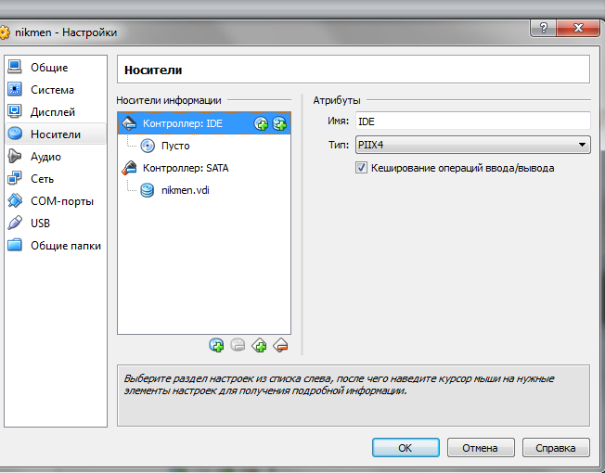

**2)Запустить виртуальную машину. Выбрать в списке русский язык.**

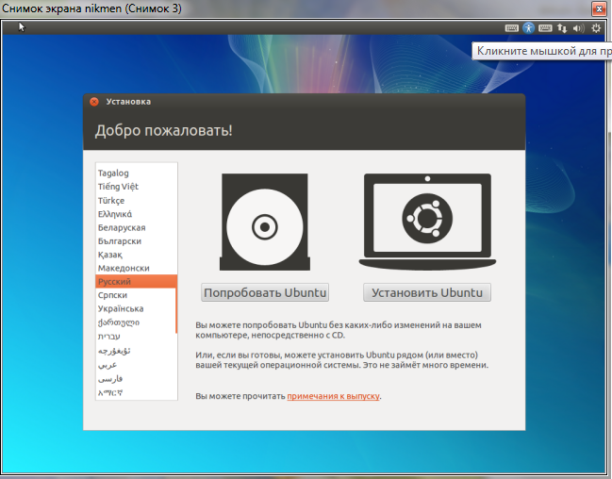

Из предложенных вариантов выбрать «Запустить Ubuntu без установки»

Дождаться загрузки операционной системы. Запустить установка кликнув по ярлыку «Установить Ubuntu 11.10»

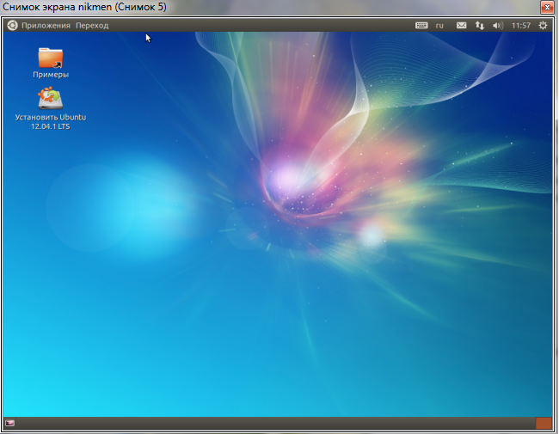

**Выбрать язык установки**

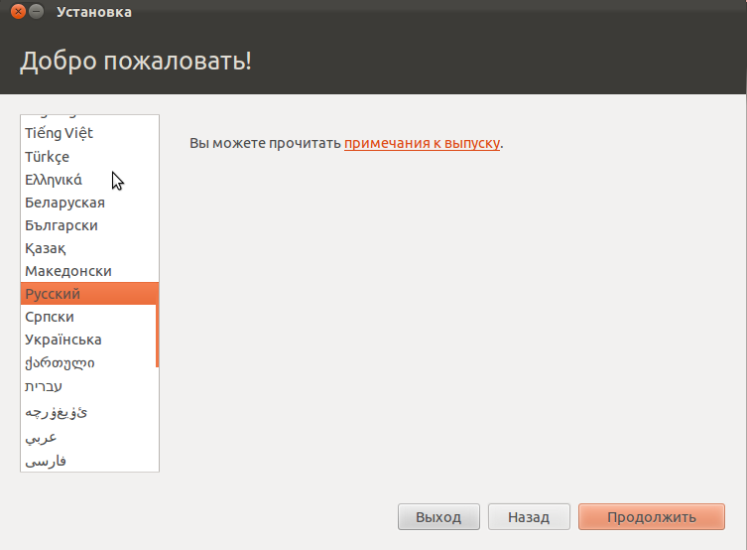

**Подтвердить требования к установке**

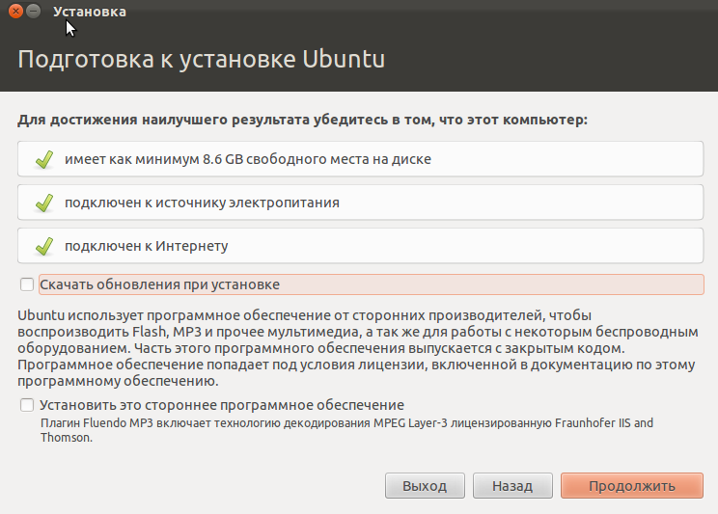

**Выбрать тип установки**

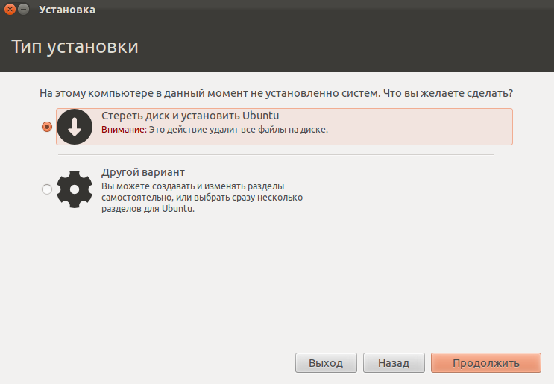

**Выбрать жесткий диск для установки**

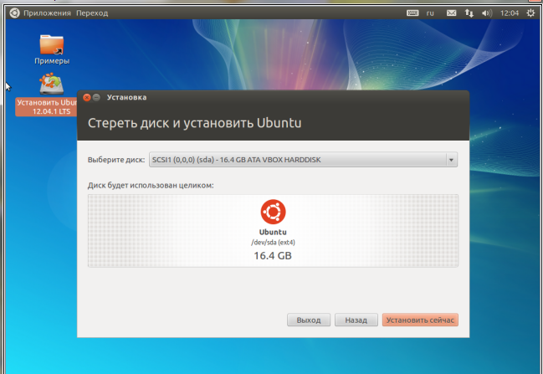

**Указать региональные параметры**

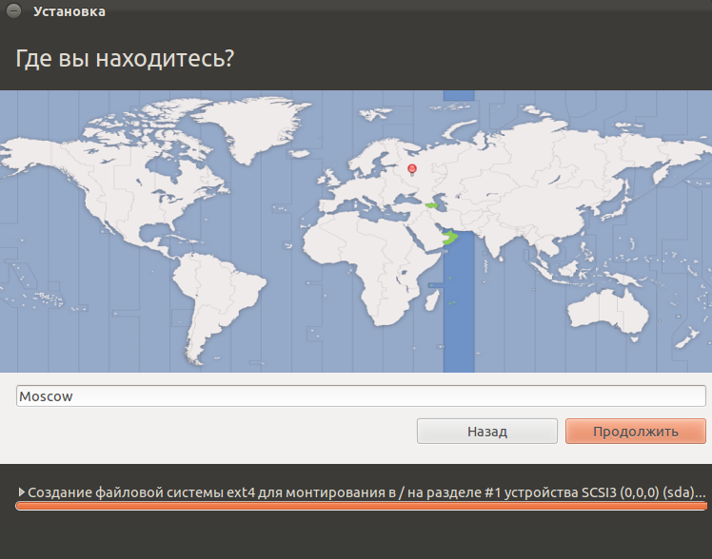

**Выбрать раскладку**

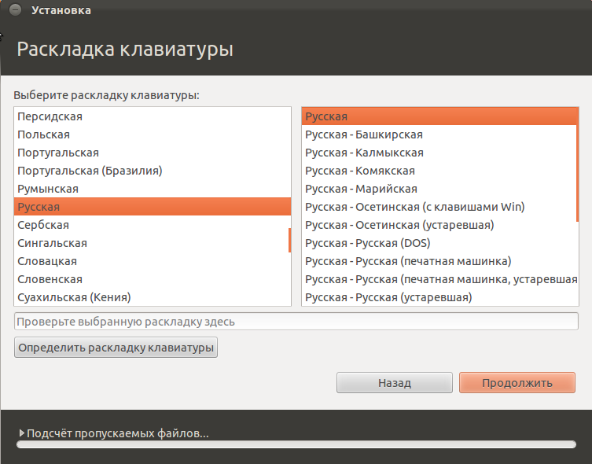

**Ввести параметры авторизации (пароль установить 1234)**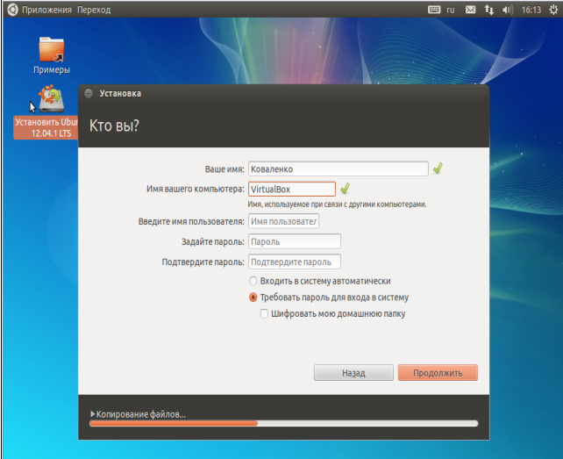

Дождаться установки операционной системы и перезагрузить виртуальную машины для входа в установленную операционную систему.

**3)Установить дополнения гостевой операционной системы:**

выбрав в меню VirtualBox «Устройства» - «Установить дополнения гостевой ОС». Дождаться установки и перезагрузить операционную систему.

При загрузке определить тип загружаемого сеанса (по умолчанию Ubuntu или Ubuntu 2D)

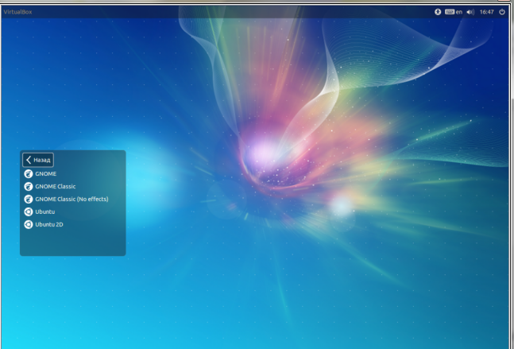

**Выводы:**

Получен опыт в создании виртуальных машин в **Oracle VirtualBox** знакомство с операционной системой **Ubuntu.**